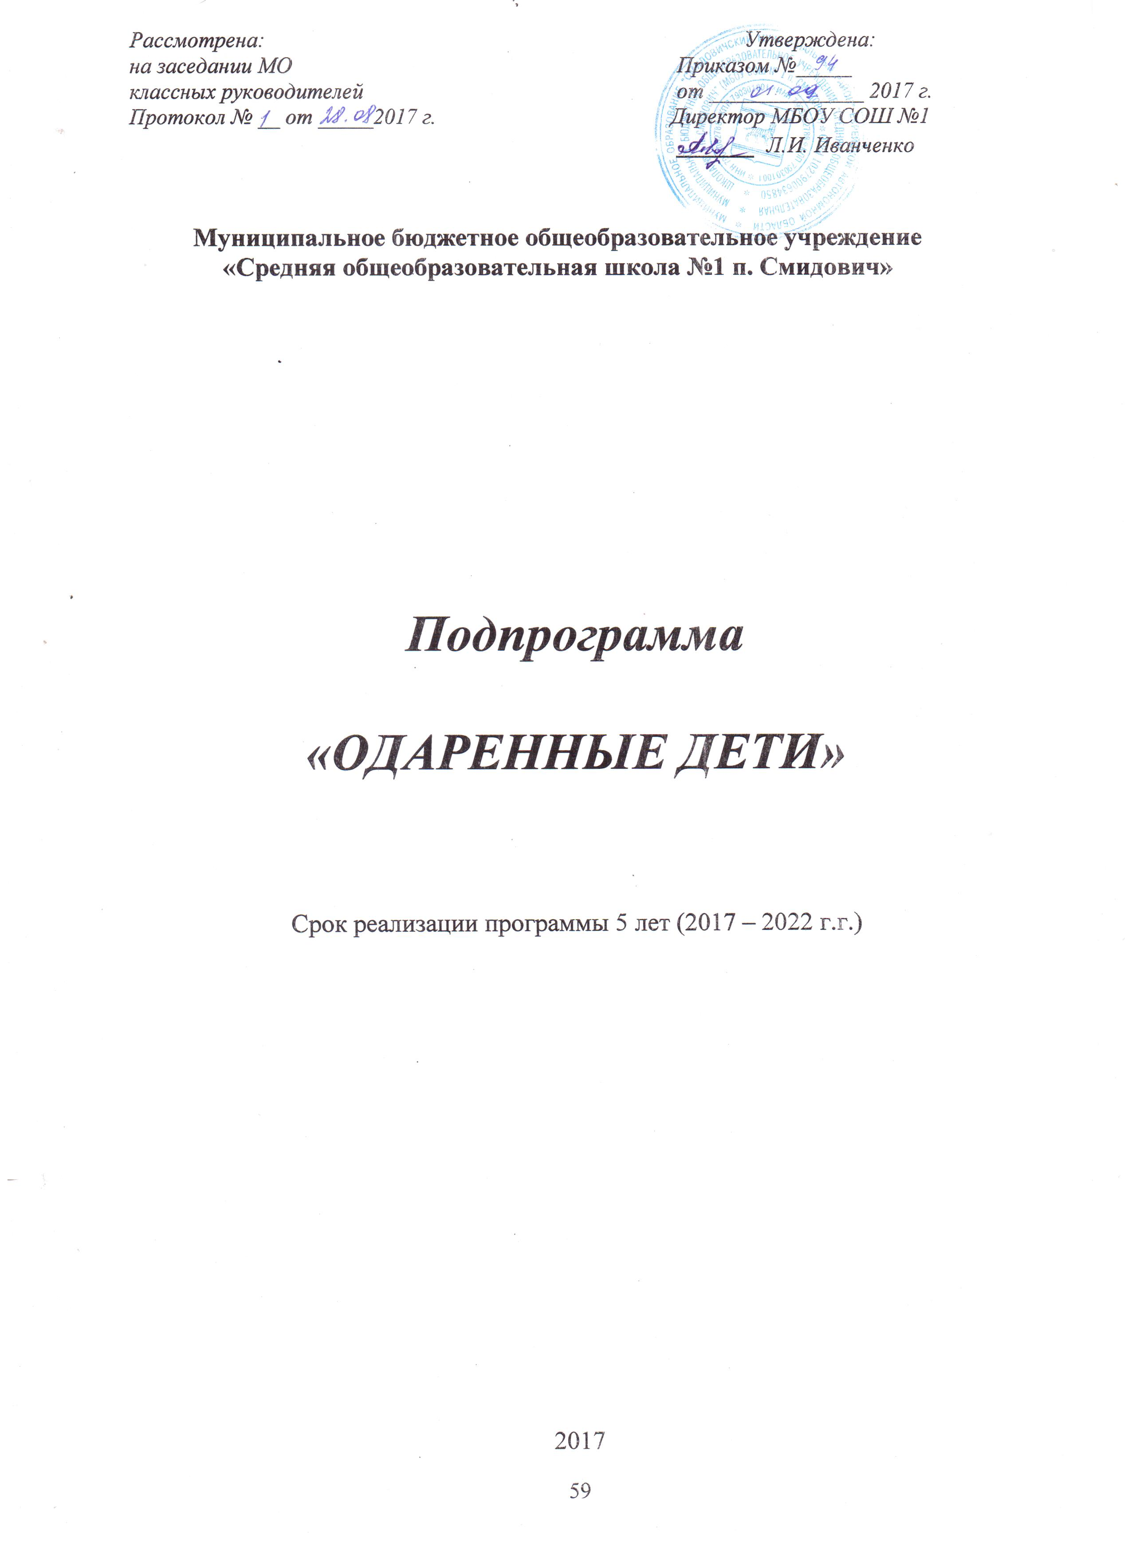

      - Пояснительная записка
Проблема развития и воспитания одарённых детей имеет важнейшее государственное значение, так как от уровня подготовки будущих специалистов зависит трудовой потенциал страны, области, района в ближайшей перспективе.
Интеллектуальный потенциал общества во многом определяется выявлением одарённых детей и работой с ними.
Раннее выявление, обучение и воспитание одарённых детей составляет одно из перспективных направлений развития системы образования, одновременно являясь одним из ведущих факторов социализации и творческой самореализации личности. Необходимость создания целостной системы работы с талантливыми учащимися становится все более актуальной и очевидной, так как в основу реформирования системы образования России положен принцип приоритета личности.
Анализ участия учащихся школы в различных конкурсах, смотрах, муниципальных и региональных олимпиадах показывает, что в коллективе имеется категория одаренных детей. Вместе с тем, возможности и способности творческих учащихся не всегда в полной мере удается реализовать.
Целенаправленная и систематическая работа с одарёнными детьми позволяет более эффективно управлять формированием комплексных характеристик мышления (гибкость ума, внимание, память, воображение, синтез, анализ и т.д.), активизировать работоспособность и познавательную деятельность учащихся.

2. Концепция работы с одарёнными детьми.
Настоящая программа базируется на понимании того, что сегодняшняя социальная ситуация диктует потребность в выпускнике школы как человеке, владеющем способами сохранения и развития себя как личности способной, реализуя свои личностные индивидуальные запросы, решать проблемы общества. «Развивая себя – развиваешь общество» - тезис, отражающий в некоторой степени характерный признак нового социального заказа. Это предполагает построение такого образовательного пространства, в котором каждый ученик школы сможет самореализоваться, самоопределиться, найти себя в деле, почувствовать «ситуацию успеха» в решении учебных проблем и проблемных ситуаций.
В своей работе мы опираемся на следующее определение одарённых детей:
К группе одарённых детей могут быть отнесены обучающиеся, которые:
1) имеют более высокие по сравнению с большинством остальных сверстников интеллектуальные способности, восприимчивость к учению, творческие возможности и проявления;
2) имеют доминирующую, активную познавательную потребность;
3) испытывают радость от умственного труда.
Для одарённых детей характерна высокая скорость развития интеллектуальной и творческой сфер, глубина и нетрадиционность мышления, однако по целому ряду причин на определённом этапе могут быть проявлены далеко не все признаки одарённости.
Можно условно выделить 3 категории одарённых детей:
1) дети с высоким общим уровнем развития при прочих равных условиях;
2) дети с признаками умственной одарённости – одарённости в определённой области науки (такие учащиеся чаще обнаруживаются в подростковом возрасте);
3) учащиеся, не достигающие по каким-либо причинам успехов в учении, но обладающие яркой познавательной активностью, оригинальностью психического склада, незаурядными умственными резервами (возможности таких учащихся нередко раскрываются в старшем школьном возрасте).
Создание условий для оптимального развития одарённых детей, включая детей, чья одарённость на настоящий момент может быть ещё не проявившейся, а также просто способных детей, в отношении которых есть серьёзная надежда на дальнейший качественный скачок в развитии их способностей, является одним из главных направлений работы нашего образовательного учреждения.
3. Цели подпрограммы
1.Развитие системы личностно-ориентированного образования детей как условие формирования личности с высоким уровнем интеллекта, способной к творческой самореализации.
2.Организация научно-исследовательской деятельности учащихся для усовершенствования процесса обучения и профориентации.
3.Формирование действующей системы психолого-педагогических условий выявления и работы с одаренными детьми.
4.Формирование системы социально-психологической поддержки и защиты детей.

Задачи
1. Выбор рациональных форм управления интеллектуальной деятельностью учащихся. Отбор среди различных систем обучения тех методов и приёмов, которые способствуют развитию самостоятельности мышления, инициативности и творчества.
2. Выявление и развитие возможности одаренных детей в различных областях знаний.
3. Создание благоприятной интеллектуальной атмосферы для достижения максимальной самореализации творческих учащихся.
4. Расширение возможностей для участия способных и одарённых школьников в районных, областных, российских олимпиадах, конференциях, творческих выставках, различных конкурсах.

4. Принципы подпрограммы
1. Оптимально ориентированный уровень сложности и трудности заданий для учеников.
2. Акцент на решающую роль теории.
3. Развитие у учащихся обобщенных умений (способов) познавательной деятельности.
4. Обучение рациональным приемам познавательной деятельности.
5. Поддержание интереса, любознательности.
6. Формирование мотивов познавательного интереса с использованием особо актуального содержания, занимательности, необычности; широкое применение познавательных игр, учебных дискуссий, диспутов, конкурсов, школьных научных конференций, викторин и т.д.
7. Создание педагогических условий формирования интереса учащихся к творческой самореализации.

5. Основные направления работы
1. Диагностика – как неотъемлемая часть развития интеллекта, его исходное начало.
2. Создание благоприятных условий для реализации творческого потенциала одарённых детей.
3. Развитие творческих способностей учащихся.
4. Поощрение – стимулирование дальнейшей творческой деятельности.

6. Стратегия работы с одаренными детьми
I. Диагностика
1. Изучение диагностических методик, основанных на доступности, информативности емкости.
2. Создание банка методик для диагностирования учащихся с 1 по 11 классы по определению интеллектуальных способностей; банка одарённых талантливых детей.
3. Изучение круга интересов умственной деятельности учащихся путем анкетирования.
4. Изучение личностных потребностей одарённых учащихся путем собеседования.
5. Изучение работы учащихся на уроке путем посещения занятий учителем.
6. Приобретение развивающих программ и методик работы с одаренными детьми.

II. Создание благоприятных условий для реализации творческого потенциала одаренных детей
1. Организация консультативной помощи для учащихся целенаправленных на творческую самореализацию и самодостаточность.
2. Информирование учащихся о новейших достижениях науки в избранной ими области умственной деятельности.
3. Знакомство учащихся с новинками литературы. Организация помощи ученикам в подборе литературы.
4. Привлечение творческих учителей, работников культуры для общения с детьми.
5. Обеспечение высокого уровня компьютерной грамотности талантливых учеников.
6. Организация исследовательской и проектной деятельности учащихся.
7.Увеличение времени для самостоятельной работы учащихся и создание стимулирующих условий при наличии оригинальности, рациональности творчества в результатах самостоятельной работы.

III. Развитие творческих способностей
1. Доступность и широкое привлечение учащихся к проведению школьных олимпиад, конкурсов, конференций.
2. Проведение школьных олимпиад.
3. Использование в практике работы с одарёнными детьми следующих приемов:
- творческие ответы;
- выполнение творческих тематических заданий;
- выполнение проблемных поисковых и исследовательских работ;
- выполнение проектов;
- приобщение (в различных формах) к работе учителя;
- повышение степени сложности заданий.
5. Углубленное изучение отдельных предметов.
4. Введение широкого круга разнообразных по тематике элективных курсов; кружков различной направленности.

IV. Стимулирование – поощрение дальнейшей творческой деятельности
1. Создание постоянно действующих стендов, посвященных выпускникам – медалистам, победителям и призерам районных, областных олимпиад.
2.Выносить на публичное своевременное поощрение успехов учащихся (линейки, молнии-объявления).
3. Отправление благодарственных писем родителям.
4.Отмечать заслуги родителей в воспитании одаренных детей на родительских собраниях.

7. Формы работы с одаренными учащимися
- групповые занятия с сильными учащимися;
- факультативы;
- кружки по интересам;
- конкурсы;
- интеллектуальные марафоны;
- спецкурсы;
- участие в олимпиадах;
- работа с индивидуальным планом.
- Кадровое обеспечение подпрограммы
Группа | Функции | Состав
Административно-координационная | Осуществление общего контроля и руководства.  Руководство деятельностью коллектива.  Анализ ситуации и внесение корректив. | Директор школы.
Консультативная, Научно-методическая | Координация реализации программы.  Проведение семинаров, консультаций.  Аналитическая деятельность. | Заместитель директора по ВР,  Заместитель директора по УР.
Педагоги школы | Осуществление программы в системе внеклассной работы  Использование новых педагогических технологий  Организация исследовательской и проектной деятельности учащихся | Классные руководители,  Учителя  Учителя, педагоги дополнительного образования.

9. Методическое обеспечение системы работы с одаренными учащимися в школе
Направление деятельности | Содержание
Информационное обеспечение | 1. Нормативно-правовове обеспечение:  - О проведении школьного этапа олимпиад  - О проведении предметной недели (декады)  - О конкурсах, викторинах и т.п.  2. Программное обеспечение (типовые авторские программы спецкурсов, факультативов и т.п.)
Организационно-методическое обеспечение | 1. Повышение квалификации педагогов через систему школьных тематических семинаров.  2. Изучение обобщения опыта работы педагогов.  3. Мониторинг работы системы.

10.Основные формы внеурочной образовательной деятельности учащихся школы
Форма | Задачи
Элективные курсы | - Учет индивидуальных возможностей учащихся.  - Повышение степени самостоятельности учащихся.  - Расширение познавательных возможностей учащихся.  - Формирование навыков исследовательской, творческой и проектной деятельности.
Предметная неделя (декада) | - Представление широкого спектра форм внеурочной деятельности.  - Повышение мотивации учеников к изучению образовательной области.  - Развитие творческих способностей учащихся.
Кружки, студии, объединения | - Развитие творческих способностей учащихся.  - Содействие в профессиональной ориентации.  - Самореализация учащихся во внеклассной работе.

11. Этапы работы
1 этап: диагностико- прогностический, методологический (2017-2018 годы)
* пополнение банка данных по одаренным детям;
* банка творческих работ учащихся;
* банка текстов олимпиад и интеллектуальных конкурсов;

2 этап: деятельностный (2018-2019 годы)
* Выявление одаренных детей на ранних этапах развития.
* Организация системы научно-исследовательской деятельности учащихся.
* Активное использование метода проектов.
* Проведение выставок детского творчества

3 этап: констатирующий (2022 год)
* Создание банка педагогического опыта в работе с одаренными.
* Аналитический отчет «Опыт работы с одаренными детьми».

12. План мероприятий по выполнению программы «Одаренные дети»
на 2017-2022 гг.
№ | Мероприятия | Сроки | Ответственные
1. | Диагностика одаренных детей  Создание и пополнение базы данных одаренных детей школы. | ежегодно | учителя- предметники
2. | Внедрение проблемно- исследовательских, проектных и модульных методов обучения, развивая непрерывно у учащихся творческое и исследовательское мышление | ежегодно | Зам. директора по УР
3. | Организация патронажа между способными учащимися и учителями-предметниками | ежегодно | Зам. директора по УР
4 | Организация психолого-педагогического просвещения родителей талантливых и одарённых школьников | ежегодно | педагог-психолог
5. | Расширение сети курсов по выбору с учетом способности и запросов учащихся | Май | Администрация
6. | Организация и проведение школьных олимпиад. | Октябрь | Зам. директора по УР
7. | Участие в районных, областных олимпиадах | Ноябрь, декабрь | Зам. директора по УР
8. | Пополнение банка педагогической информации по работе с одаренными детьми | Постоянно | Зам. директора по УР
9. | Разработка системы поощрений победителей олимпиад, конкурсов, фестивалей. | 2017 г | Администрация
10. | Расширение системы дополнительного образования для развития творческих способностей одаренных детей | Ежегодно | Администрация
11. | Проведение предметных недель и декад | Ежегодно | Зам. директора по УР, ВР
12 | Обобщение опыта работы учителей, работающих с одаренными детьми | Ежегодно | учителя-предметники
13 | Аналитический отчет | Ежегодно (май) | Зам. директора по УР, ВР
14 | Размещение на школьном сайте материалов по работе с одаренными детьми. Формирование раздела «Одаренные дети |  | Зам. директора по УР

13. Ожидаемые результаты

1.Активизацию инициативы и творчества учащихся в разных областях наук;
2. Создание условий для сохранения и приумножения интеллектуального и творческого потенциала учащихся.
3. Создание системы подготовки, переподготовки и повышения квалификации педагогов, психологов и других специалистов для работы с одарёнными детьми.
4. Формирование интереса учащихся к творческой самореализации.
5. Повышению качества образования и воспитания школьников.

